ИСР4.1.

# Создание нового репозитория

## git init

Чтобы создать новый репозиторий, нам нужно открыть терминал, зайти в папку нашего проекта и выполнить команду init. Это включит приложение в этой конкретной папке и создаст скрытую директорию .git, где будет храниться история репозитория и настройки.

Команда git init используется для инициализации локального репозитория.

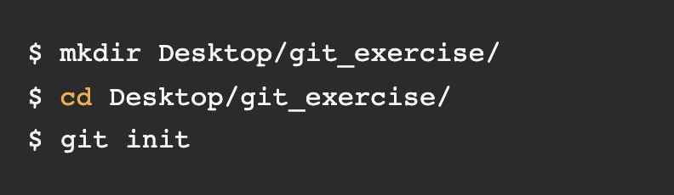

# Определение состояния

## git status

Команда git status — это еще одна важнейшая команда, которая показывает информацию о текущем состоянии репозитория: актуальна ли информация на нём, нет ли чего-то нового, что поменялось, и так далее. Запуск git status на нашем свежесозданном репозитории

должен выдать:

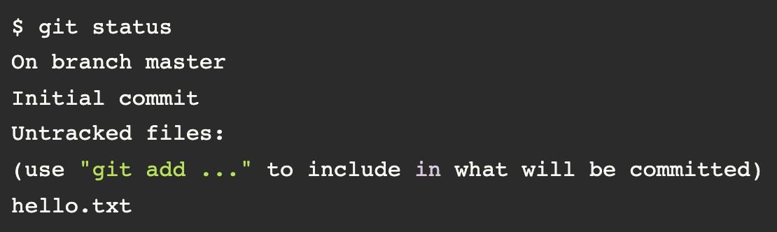

# Подготовка файлов

## git add

Команда git add используется, чтобы добавить отслеживание изменений, вносимых в файлы.

Мы можем выполнить команду к какому-то конкретому файлу: git add file.c или же к группе файлов, используя маску: git add "*.c". А также если мы хотим добавить все, что находится в директории, мы можем использовать: git add -A

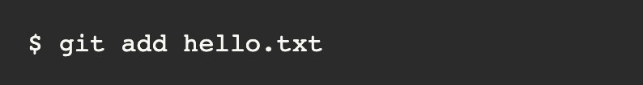

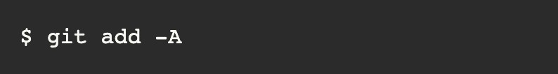

# Коммит(фиксация изменений)

## git commit

Коммит представляет собой состояние репозитория в определенный момент времени. Это похоже на снапшот, к которому мы можем вернуться и увидеть состояние объектов на определенный момент времени. Чтобы зафиксировать изменения, нам нужно хотя бы одно изменение в области подготовки (мы только что создали его при помощи git add), после которого мы может коммитить: git commit

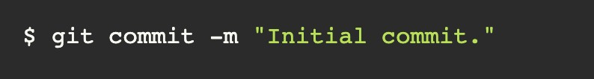

# Отправка изменений на сервер

## git push

Сейчас самое время переслать наш локальный коммит на сервер. Этот процесс происходит каждый раз, когда мы хотим обновить данные в удаленном репозитории. Команда, предназначенная для этого - git push. Она принимает два параметра: имя удаленного репозитория (мы назвали наш origin) и ветку, в которую необходимо внести изменения (master — это ветка по умолчанию для всех репозиториев).

Пример: git push origin master

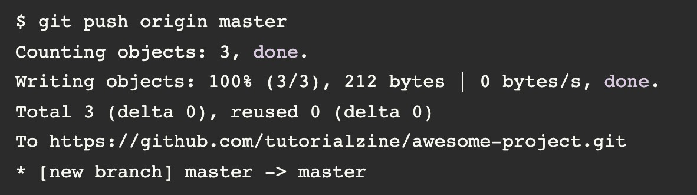

# Клонирование репозитория

## git clone

Чтобы скачать данные из репозитория и получить полностью работоспособную копию проекта, необходимо воспользоваться командой - git clone.



Новый локальный репозиторий создается автоматически с GitHub в качестве удаленного репозитория.

# Запрос изменений с сервера

## git pull

Если мы сделали изменения в нашем удаленном репозитории, другие пользователи могут скачать изменения при помощи команды git pull.

Пример git pull origin mster

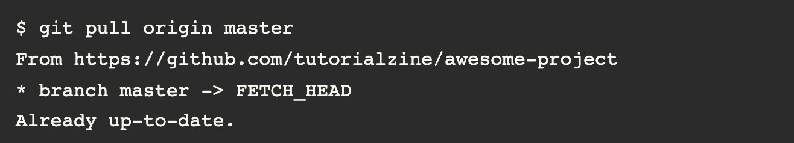

# Ветвление

## git branch

Основная ветка в каждом репозитории называется master. Чтобы создать еще одну ветку, используем команду branch - git branch name



Это создаст новую ветку, пока что точную копию ветки master.

## git branch

Сейчас, если мы запустим branch, мы увидим две доступные опции:

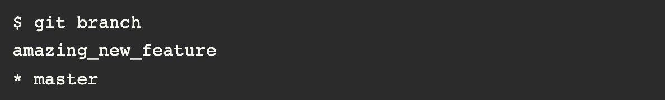

master — это активная ветка, она помечена звездочкой. Но мы хотим работать с нашей “новой потрясающей фичей”, так что нам понадобится переключиться на другую ветку. Для этого воспользуемся командой checkout, она принимает один параметр — имя ветки, на которую необходимо переключиться - git checkout amazing_new_feature



# Слияние веток. Алгоритм для слияния

## Шаг 1.

Наша “потрясающая новая фича” будет еще одним текстовым файлом под названием feature.txt. Мы создадим его, добавим и закоммитим:

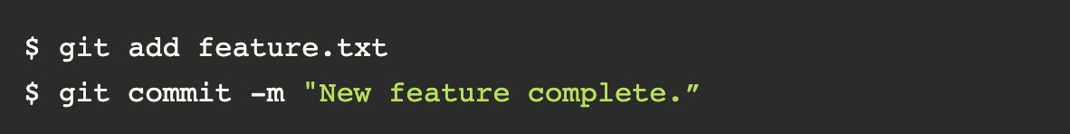

## Шаг 2.

Изменения завершены, теперь мы можем переключиться обратно на ветку master.



## Шаг 3.

Теперь, если мы откроем наш проект в файловом менеджере, мы не увидим файла

feature.txt, потому что мы переключились обратно на ветку master, в которой такого файла не существует. Чтобы он появился, нужно воспользоваться merge для объединения веток (применения изменений из ветки amazing_new_feature к основной версии проекта).



## Шаг 4.

Теперь ветка master актуальна. Ветка amazing_new_feature больше не нужна, и ее можно удалить.

